МІНІСТЕРСТВО ОСВІТИ І НАУКИ УКРАЇНИ

НАЦІОНАЛЬНОМУ УНІВЕРСИТЕТІ “ЛЬВІВСЬКА ПОЛІТЕХНІКА”

Кафедра Системи штучного інтелекту

**Лабораторна робота №2**

з дисципліни

«Організація баз даних та знань»

**Виконала:**

студентка групи КН-208

Мороз Олена

**Викладач:**

Мельникова Н.І.

Львів – 2019 р.

Мета: побудувати датологічну модель бази даних;визначити типи, розмірності та обмеження полів; визначити обмеження таблиць; розробити SQL запити для створення спроектованих таблиць.

Код MySQL:

DROP DATABASE POLICLINIC;

CREATE DATABASE IF NOT EXISTS POLICLINIC CHARACTER SET utf8 COLLATE DEFAULT;

CREATE TABLE POLICLINIC.CABINET(

cabinetID INTEGER UNSIGNED NOT NULL AUTO_INCREMENT,

cnumber VARCHAR(30),

floor VARCHAR(20),

PRIMARY KEY (cabinetID)

);

CREATE TABLE POLICLINIC.DOCTOR(

doctorID INTEGER UNSIGNED NOT NULL AUTO_INCREMENT,

firstName VARCHAR(20) NOT NULL,

secondName VARCHAR(20) NOT NULL,

phone INTEGER UNSIGNED NOT NULL,

branch VARCHAR (50) NOT NULL,

cabinetID INTEGER UNSIGNED NOT NULL,

startTime TIME NOT NULL,

finishTime TIME NOT NULL,

PRIMARY KEY (doctorID),

CONSTRAINT doctor_cabinet FOREIGN KEY(cabinetID) REFERENCES POLICLINIC.CABINET(cabinetID) ON DELETE NO ACTION ON UPDATE NO ACTION

);

CREATE TABLE POLICLINIC.PATIENT(

patientID INTEGER UNSIGNED NOT NULL AUTO_INCREMENT,

firstName VARCHAR(20) NOT NULL,

secondName VARCHAR(20) NOT NULL,

age INTEGER UNSIGNED NOT NULL,

phone INTEGER UNSIGNED NOT NULL,

PRIMARY KEY (patientID)

);

CREATE TABLE POLICLINIC.REGISTRY(

registryID INTEGER UNSIGNED NOT NULL AUTO_INCREMENT,

doctorID INTEGER UNSIGNED NOT NULL,

patientID INTEGER UNSIGNED NOT NULL,

PRIMARY KEY (registryID),

CONSTRAINT registry_doctor FOREIGN KEY(doctorID) REFERENCES POLICLINIC.DOCTOR(doctorID) ON DELETE NO ACTION ON UPDATE NO ACTION,

CONSTRAINT registry_patient FOREIGN KEY(patientID) REFERENCES POLICLINIC.PATIENT(patientID) ON DELETE NO ACTION ON UPDATE NO ACTION

);

CREATE TABLE POLICLINIC.ILLNESS(

illnessID INTEGER UNSIGNED NOT NULL AUTO_INCREMENT,

iname VARCHAR(25) NOT NULL,

PRIMARY KEY (illnessID)

);

CREATE TABLE POLICLINIC.MEDICALBOOK(

medicalBookID INTEGER UNSIGNED NOT NULL AUTO_INCREMENT,

patientID INTEGER UNSIGNED NOT NULL,

illnessID INTEGER UNSIGNED NOT NULL,

PRIMARY KEY (medicalBookID),

CONSTRAINT medicalbook_patient FOREIGN KEY(patientID) REFERENCES POLICLINIC.PATIENT(patientID) ON DELETE NO ACTION ON UPDATE NO ACTION,

CONSTRAINT medicalbook_illness FOREIGN KEY(illnessID) REFERENCES POLICLINIC.ILLNESS(illnessID) ON DELETE NO ACTION ON UPDATE NO ACTION

);

Скрін MySQL Workbench:

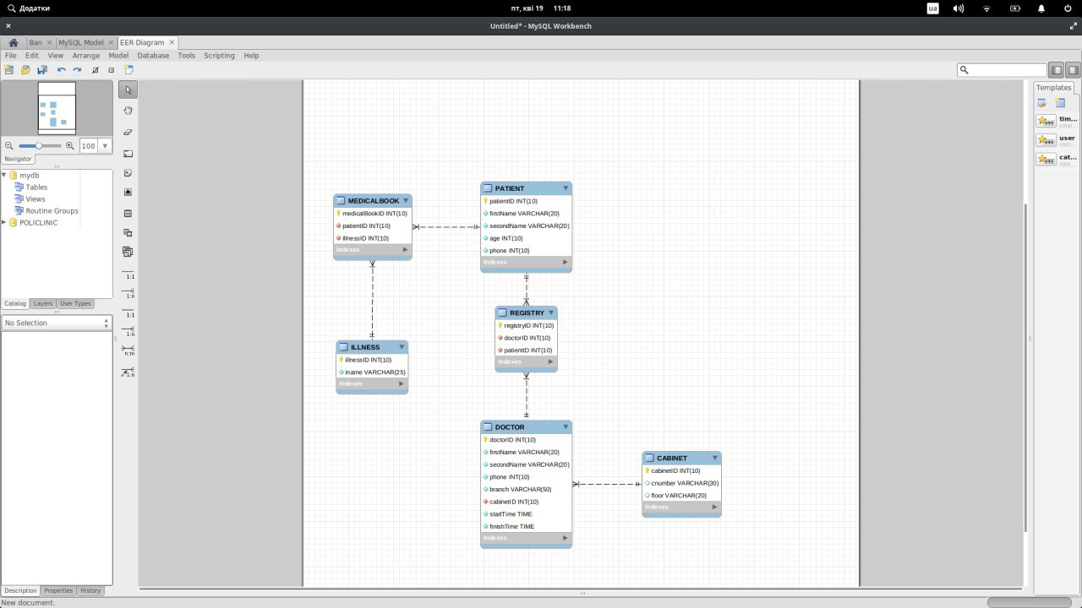

**Висновок:** я побудувала датологічну модель бази даних;визначила типи, розмірності та обмеження полів; визначила обмеження таблиць та розробила SQL запити для створення спроектованих таблиць.